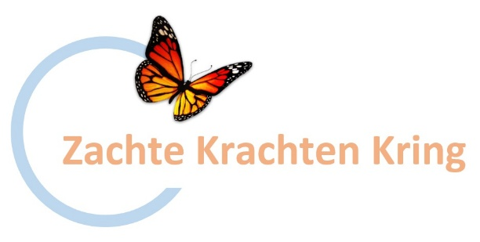
Thema: Mijn ziel

Welkom met eventueel een toelichting op het thema en het programma

Muziek om de stilte in te gaan: Sunshine Canyon – Michael Jones, David Darling (4.33 min)

Openingstekst:
Hier en nu, in zachte klanken, in vriendelijke woorden en in nodigende stilte
willen we de stem van onze ziel verstaan.
Hier en nu, in deze kring, willen we weer weten dat we kostbare en geliefde mensen zijn.

Muziek: Hearts of Desire – Cole Newman (2.19 min)

Inspiratietekst: “Aangeraakt”

mijn ziel
is ondersteboven
mijn diepste wezen
gekleurd

diep van binnen aangeraakt
door iets heel bijzonders
iets dat veel verder gaat

mijn ziel is upside down
andersom gekeerd
ontroerd

diep vanbinnen
opnieuw beginnen

aangeraakt door meer dan mijzelf
meer dan iets anders
meer dan alles

mijn ziel
wordt zich bewust
de leegte gevuld
de diepere wens onthuld

mijn ware bestaan
gewild individu
U raakte mij aan
Mijn diepste verlangen
bent U!

(Bertine Ketelaar. NB. Waar Bertine “onderbewustzijn” schreef, is gekozen voor “ziel”.)

Muziek of luisterlied: Lovesong from the Mountains – Deuter (7,59 min)

LANGERE STILTE VAN MINIMAAL 7 MINUTEN

Muziek met gelegenheid een kaarsje aan te steken: Pie Jesus – Michael Hoppé (4,02 min)

Tekst om mee af te sluiten:
Dat je altijd weer gehoor mag geven aan de zachte fluisterstem van je ziel.
Dat je altijd weten zult dat je oneindig kostbaar en innig geliefd bent.
Dat je zo je eigen weg mag gaan van liefde en vrede.

Muziek om de stilte uit te gaan is hetzelfde als de muziek om de stilte in te gaan.

www.dirkvandeglind.nl

